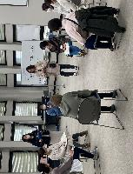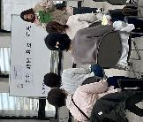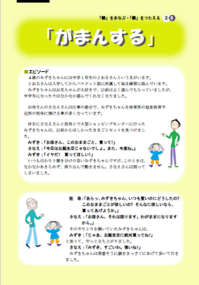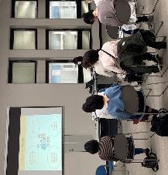

続いては子育て座談会です。まずは、進行を務めるファシリテーターから４つのルール（参加・時間・尊重・守秘）の確認がなされました。参加者同士の自己紹介では、先ほどの防災講座とも関連付け、「無人島に持っていきたいもの」も紹介しあい、とても和やかな雰囲気になりました。

その後、親学習教材「がまんする」を用いて、子育てについてグループワークが行われました。

「がまんする」は、ショッピングセンターで、ままごとセットを買ってほしいと座り込む子どもが、母親や祖母との関わりによって買うのをがまんするというエピソードです。

エピソードを読み、感じたことや母親の思いについて話し合いました。「どのようながまんが成長に大切か」というグループワークでは、子どもにしてほしいがまんや、してほしくないがまんを考えるとともに、「自分たちも子どもを見守ったり、受け止めたりするがまんが必要」という意見もありました。

グループワークを終え、参加者からは、「久しぶりに大人と話し合い、子育てを振り返る時間になった」や「他の参加者の意見が参考になり、これからの子育てに活かしていきたい」などの感想が出され、有意義な座談会となったようでした。

はじめに、市危機管理対策推進課より、乳幼児がいる世帯向けの防災対策についての講義がありました。参加者は自分の子どもや家族のことを思い浮かべ、真剣な表情でうなずきながら聞くとともに、準備すべき備蓄品や子どもとできる防災対策等を学びました。

講師を務める市職員から「日ごろから地域の方との交流が大切」という話がありました。

意見を共有している様子

ファシリテーターが

説明している様子

子育て座談会

防災対策講座

枚方市立中央図書館において、令和６年３月７日（木）に、「守りたい子どもがいるからこそ知っておきたい防災対策＆子育て座談会」と題して、親学習が開催されましたので、訪問取材を行いました。

講師（ファシリテーター）は、枚方市内で活動されている親学びリーダーの方々が務めました。

防災対策講座＆子育て座談会

　ｉｎ枚方市立中央図書館

親学習教材「がまんする」